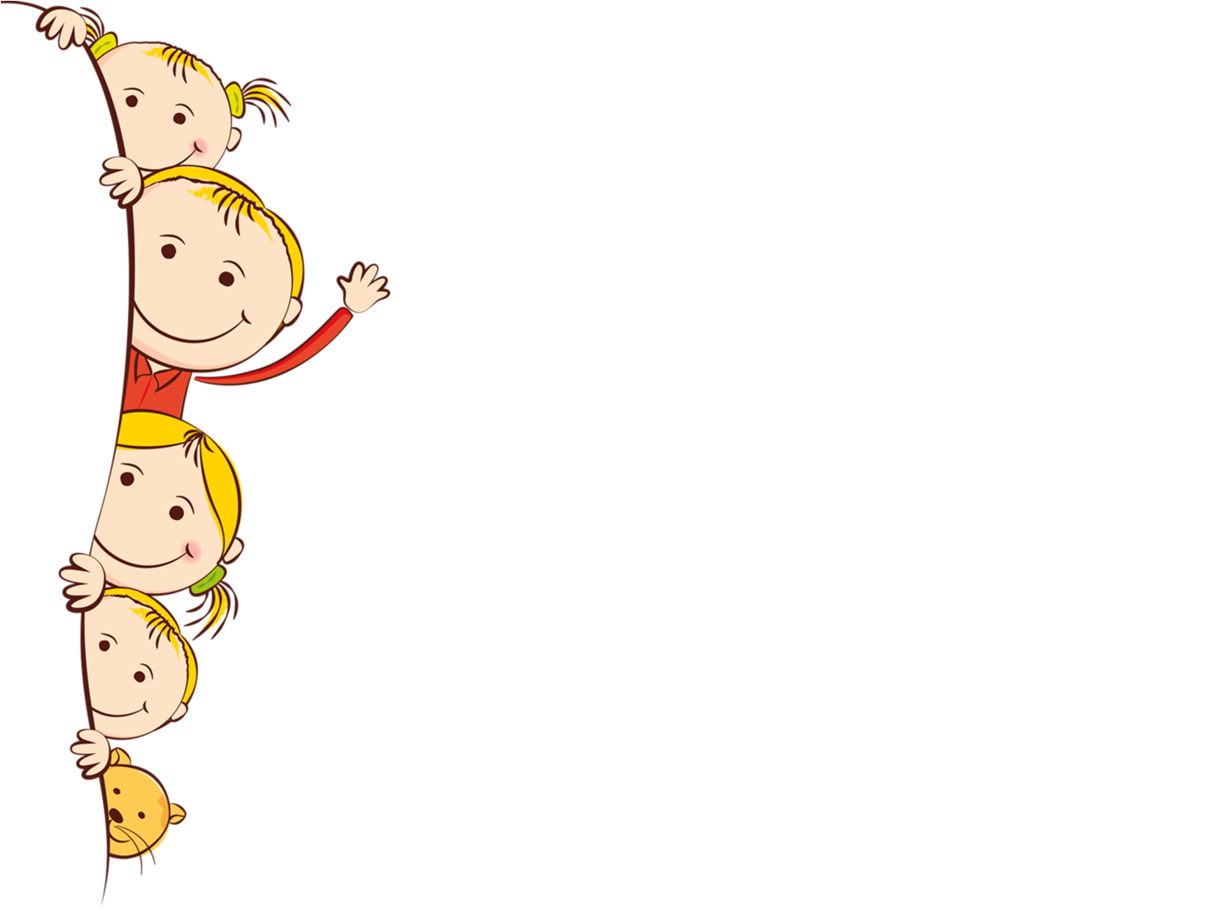
Конспект занятия по развитию речи
младшая группа
«В гости к солнышку»
Подготовила Карпова Наталья Валерьевна,
воспитатель МАДОУ д/с №20 «Жемчужинка» г. Анапа

Цель: развитие речевой активности детей раннего
возраста в разных видах детской деятельности.

Задачи:

Образовательные:
- обогащать и активизировать словарный запас
существительными (следы, глаголами (дрожит, согревать,
скачет, прилагательными (пушистый, белый, яркое,
лучистое);
- упражнять детей в правильном воспроизведении звуков.
- формировать умение понимать речь взрослых,
отвечать на вопросы («кто?», «какой», «как?»,
«что делает?» и т. п.);
- развивать умение выкладывать палочки возле круга
(лучики у солнышка)

Развивающие:
- развивать моторику речевого и двигательного аппарата;
- развивать двигательную активность, психические процессы
(внимание, память, речь, мышление, мелкую моторику.
Воспитательные:
- воспитывать сочувствие, желание делать добрые дела,
интерес к окружающему миру природы.
Предварительная работа: Наблюдение за солнышком,
рассматривание иллюстрации с изображением солнышка,
п/и «зайка беленький сидит»,

Материалы и оборудование:
игрушка зайчик, картонная заготовка следы-кружочки из бумаги
белого цвета, с изображением солнца без лучей,
фрагменты голубого или синего цвета в форме тучек.

Ход совместной деятельности
Воспитатель обращает внимание на следы на полу.
Воспитатель: Ребята, посмотрите, а чьи это следы. Как вы думаете (предположения детей). А давайте пойдем по следам и найдём того, кто их оставил.
Дети идут по следам и находят игрушку – зайчика.
Воспитатель: Кто это? (зайчик) воспитатель задаёт наводящие вопросы. Что это у зайчика? (ушки). Какие у зайчика ушки? (длинные). А что ещё есть у зайчика (хвостик). Какой хвостик? (маленький, короткий). Погладьте зайку, какая у него шубка (мягкая, пушистая). А какого цвета шубка? (белая).
Воспитатель: Ой, ребята, да он весь дрожит. Спросите у зайчика, почему он дрожит. (Ответы детей).
Воспитатель: Ребята зайчик так замерз, давайте с ним поиграем. Проводиться подвижная игра «Зайка беленький сидит»
«Зайка беленький сидит»
Он ушами шевелит.
Вот так, вот так
Ушами шевелит (от слов «Вот так» и до конца четверостишья дети шевелят кистями рук, подняв их к голове).
Зайке холодно сидеть,
Надо лапочки погреть
Хлоп, хлоп, хлоп, хлоп
Надо лапочки погреть
Зайке холодно стоять,
Надо зайке поскакать,
Скок-скок, скок-скок,
Надо зайке поскакать.
Воспитатель: Ребята посмотрите зайчик еще дрожит. А как еще можно согреть зайчика? (Ответы детей) Правильно солнышко греет нас? Сегодня солнышка нет, оно уснуло за тучками,
А почему солнышка нет? (оно спряталось за тучками). Стоит фланелеграф с солнышком закрытыми тучками. А как мы с вами раздуем тучки (Ответы детей).
Проводиться дыхательное упражнение «Раздуем тучки» (вдох через нос, а выдох через рот (делаем ветерок).
Воспитатель: Смотрите, ребята, солнышко проснулось, Да только мне кажется, что нашему солнышка чего-то не хватает? Конечно же, у нашего солнышка нет лучиков! А давайте солнышку сделаем лучики.
Д/и «Лучики для солнышка» Наше солнышко теперь яркое, лучистое.
Воспитатель размещает лист с изображением солнца на стену.
Воспитатель (обращаясь к зайчику): Ну что, зайчик, мы тебе помогли согреться у солнышка.
Рефлексия: Кого мы сегодня встретили? Куда с зайчиком ходили? Зайчик говорит спасибо детям. Ребята, попрощайтесь с зайчиком.
Дети прощаются с зайчиком. И уходят в группу.

